

PROPOSTA TÉCNICA

PROPOSTA TÉCNICA E COMERCIAL
PARA SERVIÇOS DE MONITORAMENTO DE
SITE CRÍTICO

NOKIA SIEMENS NETWORK SÃO PAULO

25 de Setembro de 2008
À Nokia Siemens Network
A/C Fabio Ishicava – Site Manager


REF: PROPOSTA TÉCNICA PARA MONITORAMENTO DE OPERAÇÃO DE SITE CRÍTICO NSN SÃO PAULO

A seguir, apresentamos nossa proposta técnica e comercial para prestação de serviços de Monitoramento Remoto de Operação de No Breaks com leitura integrada de temperatura no CPD da NSN São Paulo, sito à Rua Werner Siemens, 111 – São Paulo.

Esperamos ter atingido às expectativas da NSN e desde já colocamo-nos a disposição para a apresentação desta proposta pessoalmente, do software SMV e também para esclarecer qualquer dúvida que por ventura exista com relação à proposta ou à ISS - Serviços de Manutenção Volante.

Ressaltamos o nosso interesse em agregar mais este trabalho ao nosso relacionamento com a NSN , reforçando desta forma nossa parceira comercial já existente.

Atenciosamente,

____________________________

Allan Lima
Operacional Manager – ISS SMV
Divisão No Break / Eletrônico
allan.lima@iss-smv.com.br
(55)-41-3334-3701- 9931- 3666

ISS SMV
CNPJ : 04.874.751/0001-98
Uma Empresa do Grupo ISS
http://www.iss-smv.com.br
http://www.iss.com.br
(55)-11-2195-8787
(55)-11-2195-8700
 Antes de imprimir pense em sua responsabilidade e compromisso com o MEIO AMBIENTE!!

ESCOPO PROPOSTO

CONDIÇÕES TÉCNICAS PROPOSTAS

O objetivo desta proposta é o monitoramento das operações do Sistema de No Break do CPD da NSN São Paulo.

Serão instalados equipamentos que permitam a integração deste sistema de No Break junto o nosso Sistema de Monitoramento Remoto para gerenciamento e operação e remota, através de integração SMV-VBMS com os software Power Sups Plus, da Engetron, que permite leituras tem tempo real de todos os parâmetros de operação da máquina.

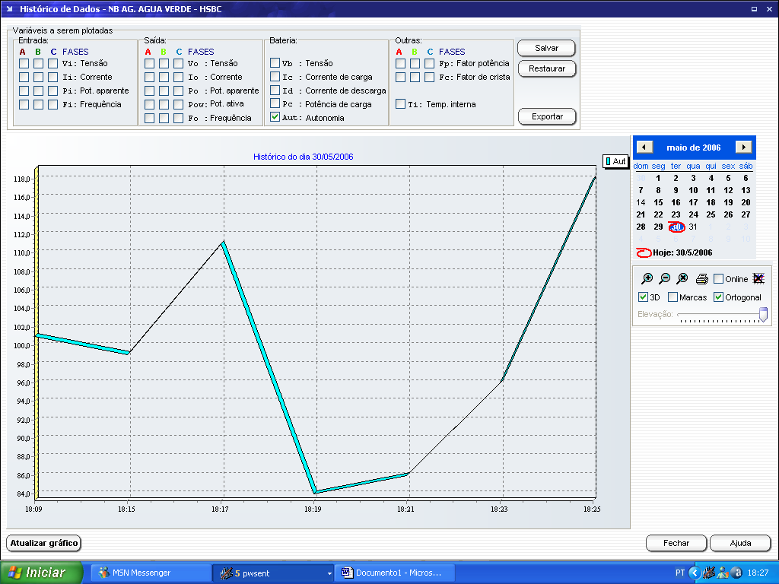 | 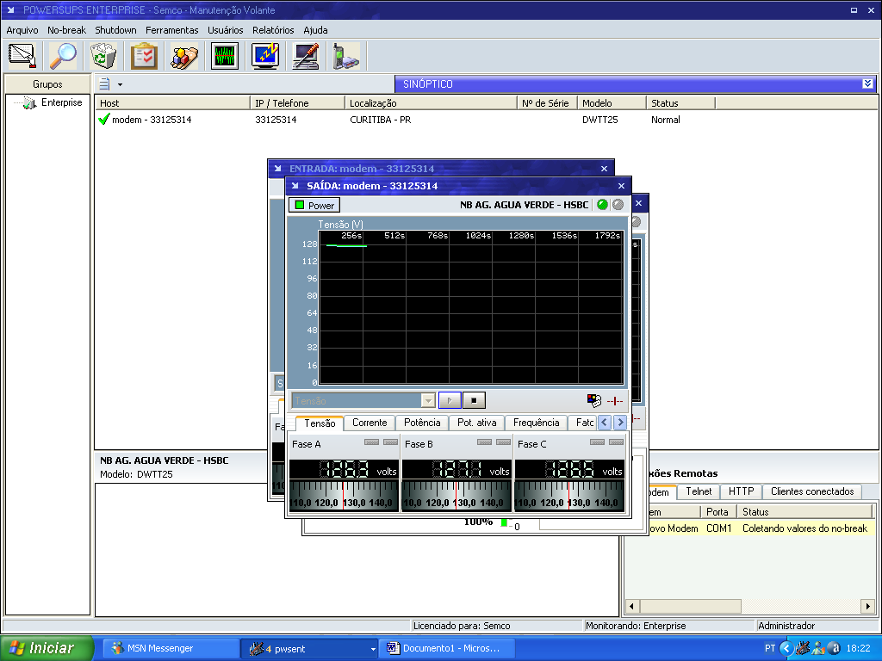
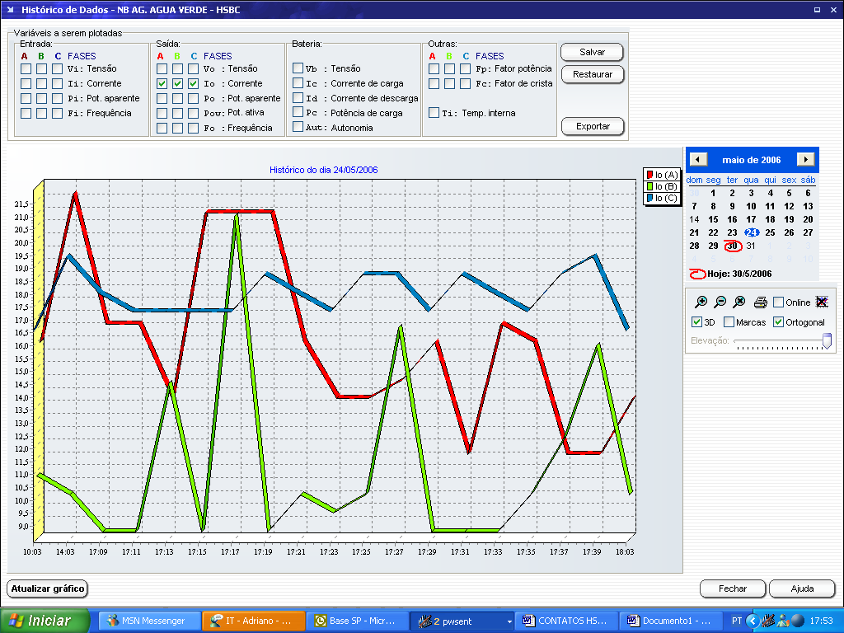 | 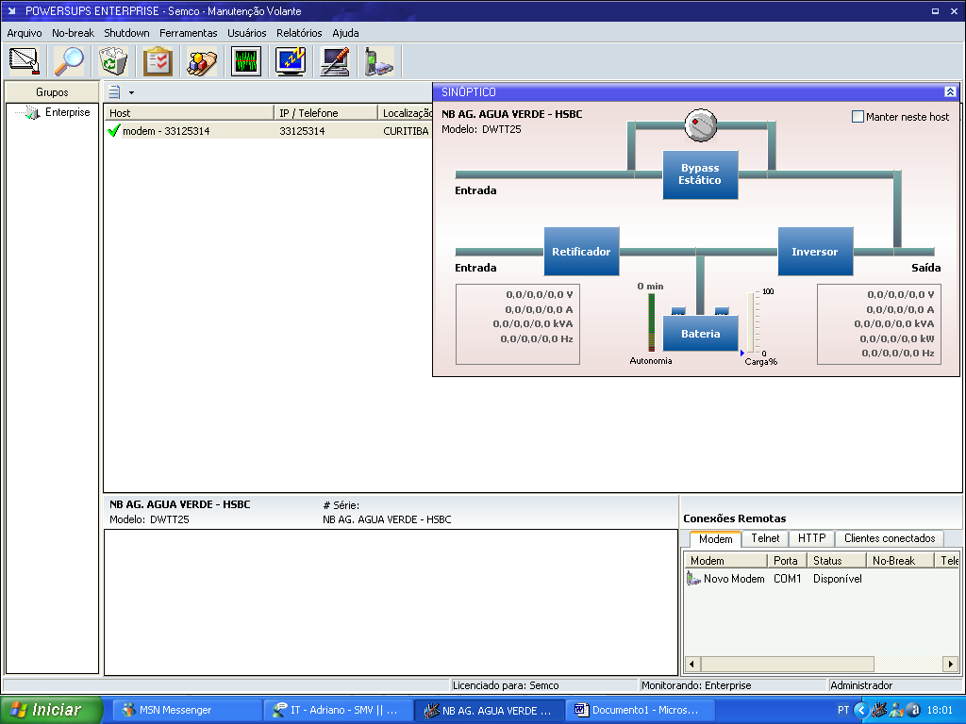

A operação será monitorada através da nossa Central de Monitoramento localizada em Curitiba e com redundância em São Paulo, operada por pessoal especializado na leitura, análise e interpretação das informações geradas, 24 horas por dia, 07 dias por semana.

O monitoramento terá como base de dados a integridade dos componentes deste No Break. A qualquer sinal de falha, avisos de emergência cairão em nossa Central que por sua vez acionarão os técnicos de manutenção da região para atendimento imediato.

Visando otimizar custos, será usado o sensor que esta dentro do No Break um sensor de temperatura, devidamente calibrado, para que seja emitido também um sinal de alerta caso ocorra qualquer interrupção ou falha na operação dos equipamentos de refrigeração deste CPD, por tempo suficiente para alterar a temperatura medida no ambiente.

Esta ação visa possibilitar o acionamento dos técnicos de manutenção, locais ou em plantão, antes de ocorrer um colapso total nos sistemas de tecnologia. Ainda que ocorra a parada, com a comunicação prévia, os tempos de reestabelecimento tendem a ser consideravelmente reduzidos.

CONSIDERAÇÕES PARA OS PREÇOS OFERTADOS

CONSIDERAÇÕES SOBRE OS CUSTOS

Para compor os custos de atendimento da NSN, a ISS SMV utilizará as seguintes prerrogativas nos preços a serem apresentados.
- Todos os impostos e encargos atuais incidentes no Faturamento da ISS - Serviços de Manutenção Volante já estão previstos nos custos apresentados (PIS, COFINS, ISS). Não estão inclusos impostos que por ventura venham a aumentar ou novos impostos.
- Os reajustes do contrato terão data base 12 meses após seu início, com índice de reajuste com base no Sindepres (Sindicato dos prestadores de serviço). Recomendamos a data base de maio, pois é o mês do dissídio da categoria.
- Os preços apresentados são válidos ate 25 de outubro de 2008. É necessária a reavaliação dos mesmos caso o processo se estenda por mais tempo que o previsto, ou em caso de mudanças de escopo / efetivo / condições.
- A condição de pagamento para notas fiscais contratuais proposta é de que o pagamento seja realizado até o últimos dia útil do mês atual de prestação de serviços, e notas fiscais de materiais e serviços pagamento em até 20 dias após a entrega das mesmas.
- Laudos em Geral (Análise de AR, Limpeza de Dutos, NR10, Análise de óleo, etc), não estão nos custos apresentados. Serão orçados conforme a necessidade.
- A ISS SMV possui seguro para as atividades de manutenção, sendo seguro de responsabilidade civil e também de imperícia técnica, nos valores de R$ 500.000,00 (Quinhentos mil reais – Responsabilidade Civil) e R$ 200.000,00 (Duzentos mil reais – imperícia Técnica), respectivamente. Este seguro se aplicará também a este contrato em caso de estivermos executando.

CONDIÇÕES COMERCIAIS

O valor total para prestação de serviços objeto desta proposta é de R$ 840,76 (oitocentos e quarenta reais e setenta e seis centavos) por mês.

Neste valor estão inclusos os serviços de:
- Fornecimento de interface de monitoramento;
- Instalação de todo o sistema;
- Monitoramento dos equipamentos através de central 24horas;
- Acionamento de equipamentos para intervenções corretivas e preventivas.

CONSIDERAÇÕES FINAIS

Esperamos ter atingido às expectativas da Nokia Siemens Networks e desde já colocamo-nos a disposição para a apresentação desta proposta pessoalmente, do software ISS SMV e também para esclarecer quaisquer dúvidas que por ventura exista com relação à proposta ou à ISS SMV.

Atenciosamente,

____________________________

Allan Lima
Operacional Manager – ISS SMV
Divisão No Break / Eletrônico
allan.lima@iss-smv.com.br
(55)-41-3334-3701- 9931-3666

A EMPREA

